方法一：

   如果用户具有sudo权限，那么直接可以运行如下命令：

   #sudo su root

   #passwd

   #更改密码

   或者直接运行sudo passwd root命令就可以直接更改root密码。

   有关sudo su的区别：

   1.共同点：都是root用户的权限；  
   2.不同点：

su仅仅取得root权限，工作环境不变，还是在切换之前用户的工作环境（su是切换用户，但是环境变量是不变的su - root是环境变量都变了）；

sudo是完全取得root的权限和root的工作环境（可以认为这次操作是root用户登录后做的，所以修改密码也是修改的root用户的密码，操作执行完之后，就会切换回原来的用户）。

   参考：[http://www.cnblogs.com/ljf181275034/archive/2011/09/14/2176704.html](http://www.cnblogs.com/ljf181275034/archive/2011/09/14/2176704.html" \t "http://blog.chinaunix.net/_blank)

方法二：

    如果用户不具备sudo权限，则方法一不能用，并需进入GRUB修改kernel镜像启动参数。本文使用的ubuntu版本为11.04，具体过程如下为：

   1重启电脑安ESC键或者F2键进入GRUB引导模式如下图所示，选择第二行的recovery mode。

[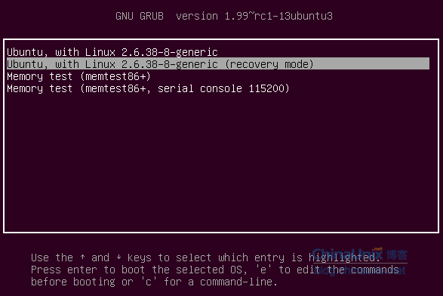](http://blog.chinaunix.net/attachment/201204/27/26853826_1335496261L92B.png)

   2 安e进入recovery mode 编译kernel进行启动参数

   3 在linux /boot/vmlinuz...这一行后面添加 quiet splash rw init=/bin/bash。然后ctrl + x 就可以直接运行。

[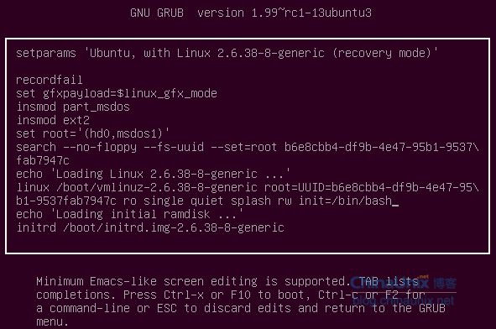](http://blog.chinaunix.net/attachment/201204/27/26853826_13354997668rj1.png)

   4 运行后系统直接进入root mode，此时运行passwd命令更改密码